# **МОДУЛЬ 1. - Создание настольного приложения.**

Основные задачи:

* Разработка клиентского приложения наглядной аналитики и мониторинга достижений и профессионального роста учителя.
* Разработка клиентского приложения составления расписания.

# **МОДУЛЬ 2. - Реализация отчетов. Тестирование**

Основные задачи:

* Разработка клиентского приложения аналитики и мониторинга достижений учителя.
* Разработка клиентского приложения аналитики и мониторинга профессионального роста учителя.

# МОДУЛЬ 3. - ***Разработка API***

Основные задачи:

* Разработка клиентского базы данных по выданной теме.
* Разработка WEB API Server для базы данных.

# МОДУЛЬ 4. - ***Разработка мобильного приложения под ОС Android.***

Основные задачи:

* Разработка мобильного приложения для студентов и родителей

# **МОДУЛЬ 1. - Создание настольного приложения.**

Необходимо разработать техническое задание на разработку данного программного продукта

Модуль Курсы повышения квалификации

Для администратора должны быть реализованы следующие возможности

* создание графика прохождения курсов повышения квалификации
* хранение свидетельств о пройденных курсах
* создание отчета, где будут отображены учителя, даты курсов, название, количество часов, место прохождения, в разрезе всего ОО или конкретного учителя (столбчатая диаграмма по количеству пройденных курсов в месяц)
* формирование курсов повышения квалификаций на собственной базе: название курса, темы и количество часов на изучение темы, преподаватели которые будут вести данные курс с закреплением за темами, добавление обучающихся, формирование удостоверения о повышении квалификаций

Для преподавателя

* просмотр пройденных курсов
* добавление пройденных курсов: даты прохождения, название курса, количество часов, свидетельство, наименование организации и адрес, в которой проходило повышение квалификаций

Модуль составления расписания

В бд должны хранится все дисциплины, учителя , кабинеты, классы

Составление расписания составляется следующим образом

|  |  |  |  |  |  |  |  |
| --- | --- | --- | --- | --- | --- | --- | --- |
| Урок | Понедельник | | | .... | Пятница | | |
|  | класс 1 | .. | класс n |  | класс 1 |  | класс n |
| 1 | выбор предмета |  |  |  |  |  |  |
| 2 |  |  |  |  |  |  |  |
| n |  |  |  |  |  |  |  |

В выпадающем списке «выбор предмета» должны быть предметы выбранного класса преподаватели

Если будут конфликты (преподаватель болеет, уже ведет n-ый урок в другом классе, кабинет занят и тд) должно подсвечиваться красным. Таким образом создается расписание для всех классов. Также должна учитываться недельная нагрузка по предметам

Создайте use-case диаграмму по модулям.

# **МОДУЛЬ 2. - Реализация отчетов. Тестирование.**

Необходимо реализовать следующие отчеты:

1. Списки обучающихся, которые включают в себя следующие поля: № п/п, фамилия и инициалы, пол, дата рождения, классы, телефоны, электронная почта . в разрезе:

* год,
* курс,
* класс.  
  Необходимо предусмотреть поиск по ФИО ученика.

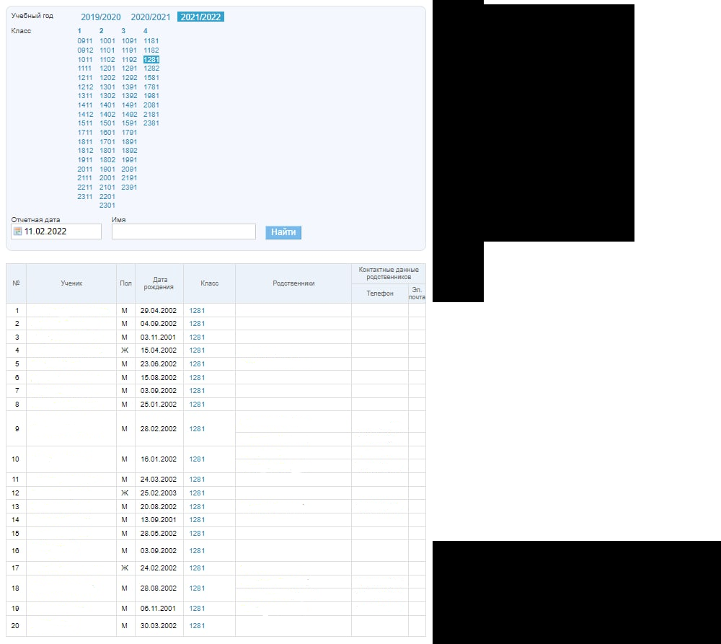

1. Списки сотрудников, с поиском по ФИО и фильтрацией по должности, которые включают в себя следующие поля: № п/п, фамилия и инициалы, пол, дата рождения, должности, классы, телефоны, электронная почта.

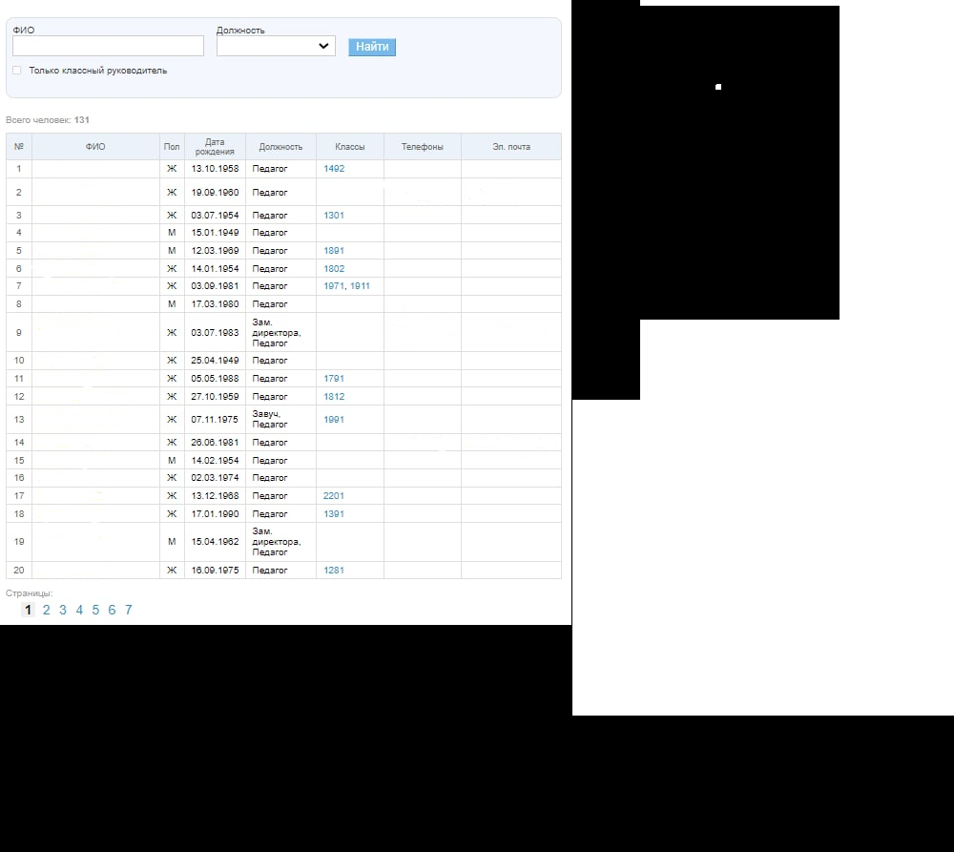

Во всех отчетах предусмотреть постраничный вывод данных с возможностью указания количество записей на странице

Тестирование приложения

Для тестирования программного обеспечения необходимо предусмотреть наборы тестовых сценариев, один из примеров оформления приведен ниже.

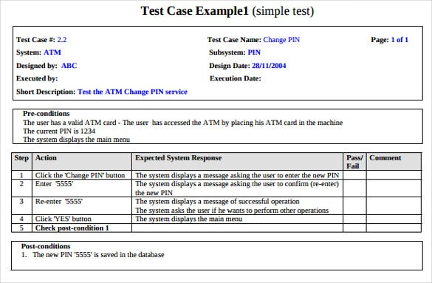

**ВАЖНО! необходимо предусмотреть минимум 10 сценариев**

По тестовым сценариям необходимо выполнить модульное и(или) интеграционное тестирование.

# МОДУЛЬ 3. - ***Разработка API.***

# Необходимо разработать API , чтобы ученики и родители могли заходить в личный кабинет, просматривать расписание, получать объявления и связываться с преподавателями

# МОДУЛЬ 4. - ***Разработка мобильного приложения под ОС Android.***

Необходимо разработать мобильное приложение для учеников и их родителей, реализующий следующие функциональные возможности:

* push-уведомления об объявлениях и оценках
* чат с учителями и родителями, предусмотреть cтатусы в сообщениях (собеседник онлайн, а ваше сообщение прочитано)
* просмотр отчетов об успеваемости
* просмотр расписания занятий и домашнего задания на несколько недель вперед
* просмотр рейтинга ребенка: подскажем, если рейтинг упал или вырос (успеваемость)
* Полезные посты в ленте новостей: советы для родителей на тему образования